Plan de Pruebas de Software
Soplit.Luck — Plataforma de Rifas Digitales
Fecha: 12/04/2026

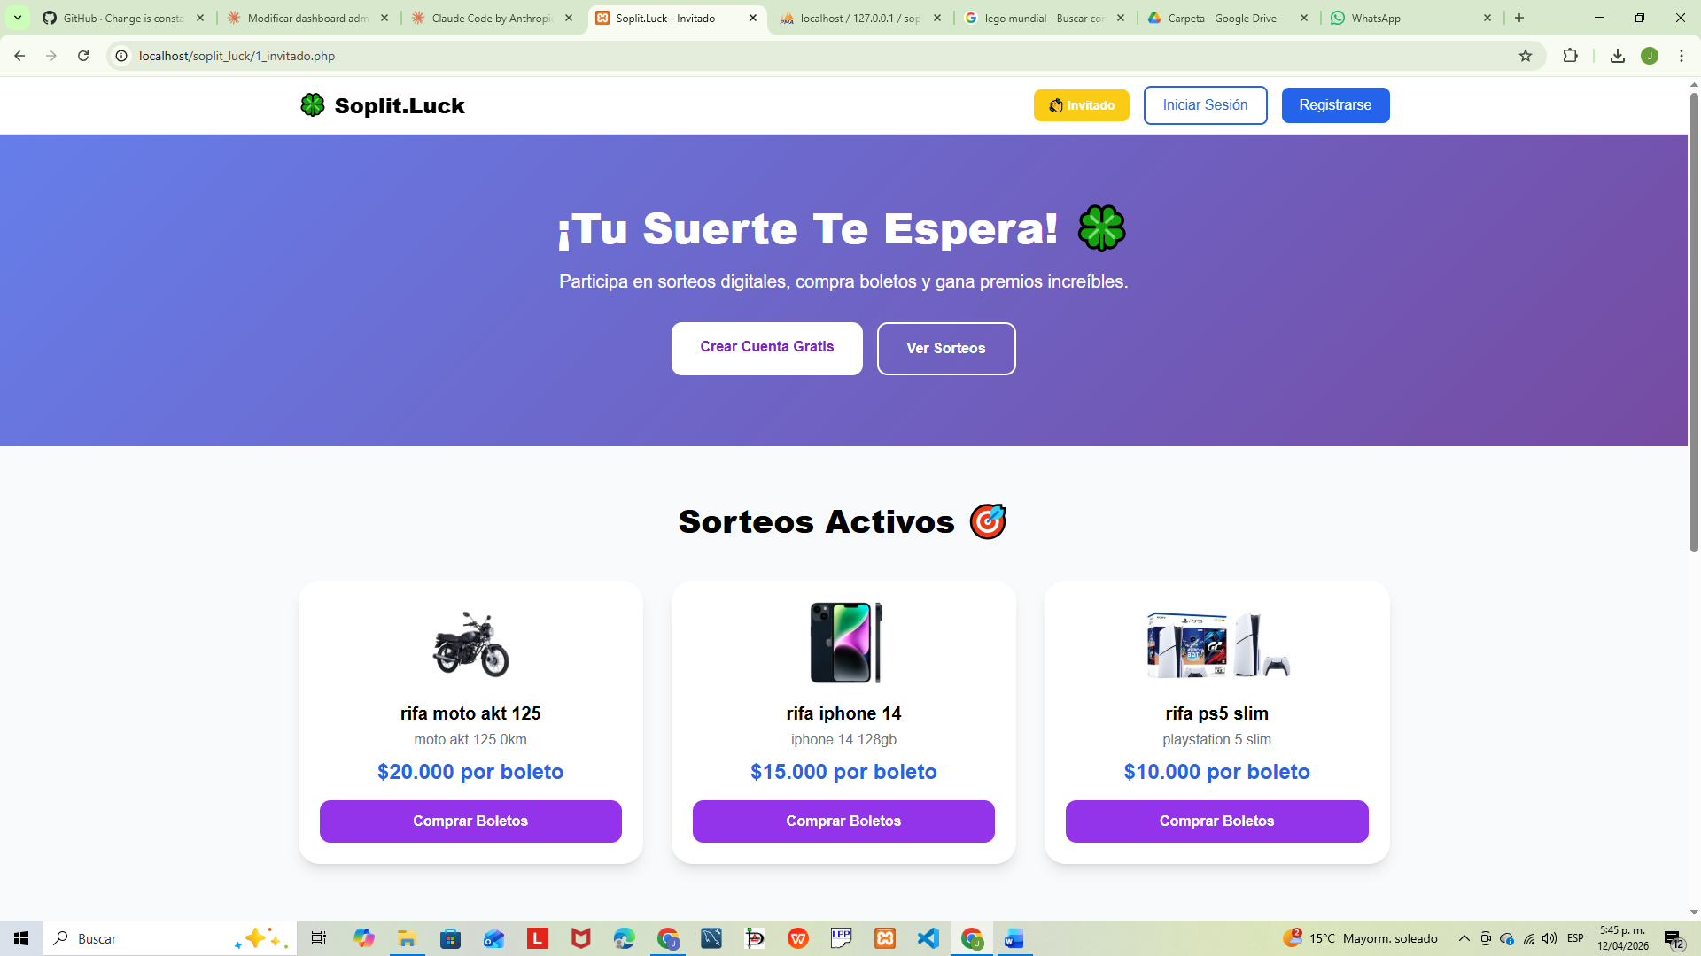

TABLA DE CONTENIDO

- Introducción
- Historial de Versiones
- Información del proyecto
- Aprobaciones
- Alcance de las Pruebas
  - elementos de Prueba
  - Nuevas funcionalidades a probar
  - Pruebas de regresión
  - Funcionalidades a no probar
- Criterios de aceptación o rechazo
  - Criterios de aceptación
  - Criterios de suspensión
  - Criterios de reanudación
- Definiciones y acrónimos
- Referencias
- Visión general del documento
- Descripción del ambiente de pruebas
- Recursos
  - Requerimientos de entornos – hardware
  - Requerimientos de entornos – software
  - Herramientas de pruebas requeridas
  - Personal
  - Entrenamiento
- Enfoque de pruebas
- Casos de prueba – pruebas unitarias
  - Módulo de Autenticación
  - Módulo de registro
  - Módulo de recuperación de contraseña
  - Módulo de rifas
  - Módulo de saldo
  - Módulo de creación de rifas
  - Panel de administración
- Casos de prueba – pruebas integrales
- Entregables
- Planificación y organización
  - Procedimientos para las pruebas
  - Matriz de responsabilidades
  - Cronograma
  - Premisas
  - Dependencias y registros
- Registro de resultados de pruebas unitarias
- Registro de resultados de pruebas integrales
- Ajustes y recomendaciones
- Anexos

1. Introducción
El presente documento describe el Plan de Pruebas de Software para el proyecto Soplit.Luck, una plataforma web de rifas y sorteos digitales desarrollada en PHP con base de datos MySQL. El objetivo es verificar que todos los módulos del sistema funcionen correctamente de forma individual e integrada, garantizando la calidad del producto antes de su puesta en producción.
Este plan cubre las pruebas de los módulos de autenticación, registro, gestión de rifas, compra de boletas, administración y gestión de saldo. Se empleará una combinación de pruebas manuales funcionales y pruebas de integración entre los distintos componentes del sistema.

2. Historial de Versiones
Fecha | Versión | Autor | Organización | Descripción
12/04/2026 | 1.0 | Equipo Soplit.Luck | Soplit.Luck | Versión inicial del plan de pruebas

3. Información del Proyecto
Empresa / Organización | Soplit.Luck
Proyecto | Plataforma web de rifas y sorteos digitales
Fecha de preparación | 12/04/2026
Cliente | Usuarios finales (participantes y organizadores de rifas)
Patrocinador principal | Soplit.Luck
Gerente / Líder de proyecto | Equipo de desarrollo Soplit.Luck
Gerente / Líder de pruebas | Equipo de QA Soplit.Luck

4. Aprobaciones
Nombre y Apellido | Cargo | Departamento | Fecha | Firma
Julián Esteban Hernández | Líder de proyecto | Desarrollo
Julián David Tautiva | Líder QA | Calidad
Tomas Bolaños Garrido | Desarrollador Backend | Desarrollo

5. Alcance de las Pruebas

5.1 Elementos de Prueba
Los siguientes módulos y componentes serán evaluados durante el proceso de pruebas:
- Módulo de autenticación: login de usuarios y login de administrador
- Módulo de registro de usuarios
- Módulo de recuperación de contraseña
- Módulo de visualización de rifas (vista invitado y vista usuario autenticado)
- Módulo de detalle de rifa y selección de boletas
- Módulo de compra de boletas (descuento de saldo y registro de pagos)
- Módulo de confirmación de compra
- Módulo de gestión de saldo (recargas y retiros)
- Módulo de información de perfil del usuario
- Módulo de creación de rifas
- Panel de administración: dashboard, gestión de usuarios, control de rifas
- Base de datos MySQL: integridad referencial, transacciones y movimientos de saldo

5.2 Nuevas Funcionalidades a Probar
Todas las funcionalidades del sistema son nuevas, dado que se trata del desarrollo inicial de la plataforma. Las principales características a probar desde el punto de vista del usuario son:
- Un usuario invitado puede ver las rifas activas sin necesidad de registrarse
- Un usuario puede registrarse con sus datos personales (nombre, cédula, ciudad, correo, contraseña)
- Un usuario registrado puede iniciar sesión y acceder a su panel personal
- Un usuario puede recuperar su contraseña mediante un código de verificación enviado a su correo
- Un usuario autenticado puede ver el listado completo de rifas activas con su progreso de venta
- Un usuario puede comprar entre 1 y 15 boletas de una rifa usando su saldo disponible
- Al comprar boletas, el sistema descuenta el saldo del comprador, acredita el 80% al organizador y registra el 20% como comisión de plataforma
- Un usuario puede recargar saldo mediante Nequi, Daviplata, PSE o tarjeta
- Un usuario puede solicitar retiro de sus ganancias
- Un organizador puede crear una rifa con título, premio, fecha, precio y cantidad de boletas
- Un administrador puede ver el dashboard con estadísticas generales, rifas activas y últimas recargas
- Un administrador puede suspender o activar cuentas de usuario
- Un administrador puede finalizar rifas activas

5.3 Pruebas de Regresión
Los siguientes componentes no son directamente nuevos pero pueden verse afectados por cambios en módulos relacionados:
- Sesiones PHP: verificar que el cierre de sesión (logout.php) destruye correctamente la sesión en todos los módulos
- Estado del usuario: verificar que un usuario suspendido es rechazado en tiempo real al intentar acceder a cualquier página protegida
- Saldo: verificar que el saldo mostrado en el navbar de 4_inicio.php refleja el saldo real actualizado tras cada operación
- Imágenes de rifas: verificar que imagen_rifa.php retorna la imagen correcta según el texto del premio (regresión del bug del punto y coma en PS5)

5.4 Funcionalidades a No Probar
Las siguientes funcionalidades quedan fuera del alcance de este plan de pruebas:
- Envío real de correo electrónico (la función de recuperación de contraseña usa modo demo con código visible en pantalla)
- Pasarelas de pago reales (Nequi, Daviplata, PSE, tarjeta): los pagos son simulados mediante descuento de saldo interno
- Pruebas de rendimiento y carga (no se simulan múltiples usuarios concurrentes)
- Pruebas de seguridad avanzadas (penetration testing, análisis de vulnerabilidades XSS/CSRF)
- Pruebas en navegadores distintos a Google Chrome versión actual
- Aplicación móvil nativa (la plataforma es web responsive únicamente)
Razón: estas funcionalidades dependen de integraciones externas o infraestructura no disponible en el entorno de pruebas actual, o se encuentran en fase de desarrollo posterior.

6. Criterios de Aceptación o Rechazo

6.1 Criterios de Aceptación
El plan de pruebas se considerará completado satisfactoriamente cuando se cumplan todos los siguientes criterios:
- 100% de los casos de prueba unitarios ejecutados
- 100% de los casos de prueba integrales ejecutados
- Mínimo 90% de casos de prueba con resultado PASS
- 0 defectos críticos (Severity 1) abiertos al cierre del ciclo de pruebas
- Máximo 2 defectos de severidad media (Severity 2) abiertos, siempre que tengan plan de corrección documentado
- Todos los flujos principales del sistema (registro → login → compra de boleta → confirmación) funcionan de extremo a extremo sin errores
- El módulo de administración permite gestionar usuarios y rifas sin errores
- Las transacciones de saldo (recarga, compra, ganancia, comisión) se registran correctamente en la tabla movimientos_saldo

6.2 Criterios de Suspensión
Las pruebas se suspenderán si se presenta alguna de las siguientes condiciones:
- Más del 30% de los casos de prueba del ciclo actual resultan en FAIL
- Se detecta un defecto crítico en el módulo de autenticación o en las transacciones de saldo que impida la ejecución de pruebas dependientes
- La base de datos presenta errores de conexión o inconsistencias estructurales que bloqueen la ejecución
- El ambiente de pruebas no está disponible por más de 4 horas durante una jornada de pruebas

6.3 Criterios de Reanudación
Las pruebas se reanudarán una vez se cumplan las siguientes condiciones:
- Los defectos críticos que causaron la suspensión han sido corregidos y verificados por el equipo de desarrollo
- El ambiente de pruebas ha sido restaurado y validado como funcional
- El líder de pruebas ha aprobado formalmente la reanudación mediante correo o acta
- Se ha actualizado el registro de defectos con el estado de corrección de los fallos que causaron la suspensión

7. Definiciones y Acrónimos
Término / Acrónimo | Definición
QA | Quality Assurance — Aseguramiento de la calidad del software
PASS | Caso de prueba ejecutado con resultado exitoso (comportamiento esperado cumplido)
FAIL | Caso de prueba ejecutado con resultado fallido (comportamiento inesperado o error)
CdP | Caso de Prueba
BD | Base de Datos (MySQL en este proyecto)
PHP | Hypertext Preprocessor — Lenguaje de programación del backend
SMTP | Simple Mail Transfer Protocol — Protocolo de envío de correo
Severity 1 | Defecto crítico: bloquea funcionalidad principal, sin workaround posible
Severity 2 | Defecto mayor: impacta funcionalidad importante pero tiene workaround
Severity 3 | Defecto menor: impacta funcionalidad secundaria o es cosmético
Prepared Statement | Técnica de consulta SQL segura que previene inyección SQL
Saldo | Dinero virtual dentro de la plataforma, usado para comprar boletas de rifas
Boleta | Número único asignado a un participante dentro de una rifa
Organizador | Usuario con rol de crear y administrar sus propias rifas
Participante | Usuario con rol de comprar boletas en las rifas disponibles

8. Referencias
- Código fuente del proyecto Soplit.Luck (archivos PHP entregados)
- Script de base de datos: soplit_luck.sql (estructura de tablas y datos de prueba)
- Documentación de PHP 8: https://www.php.net/docs.php
- Documentación de MySQL: https://dev.mysql.com/doc/
- Estándar IEEE 829 — Plan de Pruebas de Software
- Guía de pruebas OWASP para aplicaciones web

9. Visión General del Documento
Este es un Plan de Pruebas Detallado para el proyecto Soplit.Luck, una aplicación web desarrollada en PHP 8 con base de datos MySQL que permite la creación, gestión y participación en rifas digitales.
El plan cubre el ciclo completo de pruebas del sistema, incluyendo pruebas unitarias de cada módulo individual y pruebas integrales de los flujos de negocio end-to-end. Su alcance está limitado al frontend y backend de la aplicación web y su base de datos, excluyendo integraciones con pasarelas de pago reales y servicios de correo externo.
El esfuerzo de pruebas está orientado a garantizar que: (1) los datos de usuario están protegidos mediante prepared statements y hashing de contraseñas, (2) las transacciones de saldo son atómicas y consistentes, (3) el control de acceso por roles (invitado, participante, organizador, admin) funciona correctamente en todos los módulos, y (4) los flujos de negocio principales operan sin errores.
No existen restricciones presupuestarias formales para la ejecución de las pruebas dado que se realizan con herramientas de acceso libre y el equipo interno del proyecto.

10. Descripción del Ambiente de Pruebas
El ambiente de pruebas de Soplit.Luck está compuesto por los siguientes elementos:
- Servidor local XAMPP o WAMP con Apache 2.4+ y PHP 8.0+ instalado
- Motor de base de datos MySQL 8.0 con el esquema soplit_luck importado desde el script SQL del proyecto
- El ambiente de pruebas es independiente del ambiente de desarrollo: se ejecuta en una instancia separada de la base de datos con datos de prueba propios
- Se utilizan nombres de dominio locales (localhost) para evitar confusión con ambientes de producción
- El ambiente replica la configuración de producción en cuanto a versiones de PHP, MySQL y extensiones habilitadas (mysqli, session, password_hash)
- Las pruebas se ejecutan en Google Chrome versión actual con herramientas de desarrollo activadas para inspección de errores
- Se mantiene control de versiones del código con Git para asegurar trazabilidad de los cambios entre ciclos de prueba
El ambiente NO incluye servidor de correo real (se simula la recuperación de contraseña) ni pasarela de pago (los pagos se realizan mediante descuento de saldo interno).

11. Recursos

11.1 Requerimientos de Entornos — Hardware
Recurso | Especificación mínima
Equipo del Tester | PC o laptop con mínimo 8 GB RAM, procesador dual-core, 20 GB libres en disco
Servidor de pruebas | Mismo equipo del tester con XAMPP/WAMP instalado (entorno local)
Red | Conexión a internet para cargar imágenes externas de rifas y CDN de Tailwind CSS
Navegador | Google Chrome versión 120 o superior

11.2 Requerimientos de Entornos — Software
Software | Versión / Detalle
PHP | 8.0 o superior con extensiones mysqli, session, openssl habilitadas
MySQL | 8.0 — base de datos soplit_luck con datos de prueba cargados
Apache | 2.4 (incluido en XAMPP/WAMP)
Google Chrome | Versión 120+ con DevTools para inspección de errores
phpMyAdmin | Para verificación directa de datos en base de datos durante las pruebas
Git | Para control de versiones del código entre ciclos de prueba

11.3 Herramientas de Pruebas Requeridas
Herramienta | Uso
Google Chrome DevTools | Inspección de errores JS, red, cookies y sesiones
phpMyAdmin | Verificación del estado de la BD antes y después de cada prueba
Este documento (Excel/Word) | Registro manual de resultados de casos de prueba
Postman (opcional) | Verificación de respuestas HTTP en flujos de redirección

11.4 Personal
Rol | Cantidad | Responsabilidad
Líder de pruebas | 1 | Planificación, coordinación y aprobación de resultados
Tester funcional | 1–2 | Ejecución de casos de prueba y registro de resultados
Desarrollador de soporte | 1 | Corrección de defectos encontrados durante las pruebas

11.5 Entrenamiento
El personal de pruebas deberá tener conocimiento previo en los siguientes aspectos:
- Navegación y uso de aplicaciones web PHP
- Uso básico de phpMyAdmin para consulta y verificación de datos
- Uso de Google Chrome DevTools (consola de errores y pestaña de red)
- Lectura e interpretación de este plan de pruebas y sus casos de prueba
No se requiere entrenamiento adicional formal ya que el equipo está familiarizado con las tecnologías del proyecto.

12. Enfoque de Pruebas
La estrategia de pruebas para Soplit.Luck contempla dos niveles principales:
Pruebas Unitarias: Validación individual de cada módulo PHP de forma aislada, verificando que cada funcionalidad responde correctamente a entradas válidas, entradas inválidas y casos límite.
Pruebas Integrales: Validación de los flujos de negocio completos que involucran múltiples módulos, la base de datos y la sesión del usuario. Por ejemplo: registro → login → recarga de saldo → compra de boleta → verificación en BD.
Tipos de prueba a realizar:
- Pruebas funcionales: verificar que cada función del sistema cumple con su especificación
- Pruebas de validación de formularios: campos requeridos, formatos, longitudes máximas
- Pruebas de control de acceso: verificar que páginas protegidas redirigen usuarios no autenticados
- Pruebas de seguridad básica: inyección SQL (intentos manuales), acceso directo a URLs de admin
- Pruebas de integridad de datos: verificar que las transacciones de saldo son consistentes en la BD
- Pruebas de flujo negativo: comportamiento ante datos incorrectos, saldo insuficiente, boletas ya vendidas
Las pruebas se ejecutarán de forma manual. No se automatizarán en este ciclo dado el alcance del proyecto.

13. Casos de Prueba — Pruebas Unitarias

13.1 Módulo de Autenticación (3_login.php / 10_login_admin.php)
ID | Descripción / Pasos | Datos de Entrada | Resultado Esperado | Estado
CP-U-001 | Login con correo y contraseña válidos de usuario existente | julian.tautiva@soplit.com / hash123 | Redirige a 11_dashboard_admin.php
CP-U-002 | Login con contraseña incorrecta | Correo válido / contraseña errónea | Muestra error 'Contraseña incorrecta'
CP-U-003 | Login con correo no registrado | correo_inexistente@test.com | Muestra error 'No existe una cuenta con ese correo'
CP-U-004 | Login con campos vacíos | Sin datos | Muestra error 'Ingresa tu correo y contraseña'
CP-U-005 | Login con cuenta suspendida | Correo de usuario suspendido | Muestra error indicando estado de la cuenta
CP-U-006 | Usuario ya logueado intenta acceder a login | Sesión activa | Redirige a 4_inicio.php automáticamente
CP-U-007 | Admin login con credenciales correctas | admin válido | Redirige a 11_dashboard_admin.php
CP-U-008 | Admin login con usuario no-admin | Correo de participante | Error: no existe administrador con ese correo

13.2 Módulo de Registro (2_registro.php)
ID | Descripción / Pasos | Datos de Entrada | Resultado Esperado | Estado
CP-U-009 | Registro con todos los datos válidos | Datos completos y únicos | Redirige a login con mensaje de éxito
CP-U-010 | Registro con correo duplicado | Email ya registrado | Muestra error 'Ya existe una cuenta con ese correo'
CP-U-011 | Registro con contraseñas que no coinciden | password ≠ password2 | Muestra error 'Las contraseñas no coinciden'
CP-U-012 | Registro con contraseña menor a 6 caracteres | 'abc' | Muestra error de longitud mínima
CP-U-013 | Registro con cédula no numérica | 'abcdef' | Muestra error de formato de cédula
CP-U-014 | Registro sin aceptar términos y condiciones | Checkbox sin marcar | Muestra error de campos obligatorios
CP-U-015 | Registro sin confirmar mayoría de edad | Checkbox sin marcar | Muestra error de campos obligatorios

13.3 Módulo de Recuperación de Contraseña (recuperar_contrasena.php)
ID | Descripción / Pasos | Datos de Entrada | Resultado Esperado | Estado
CP-U-016 | Solicitud con correo registrado y activo | Correo válido en BD | Muestra pantalla de ingreso de código (código visible en modo demo)
CP-U-017 | Solicitud con correo no registrado | Correo inexistente | Muestra mensaje genérico sin revelar si existe
CP-U-018 | Ingreso de código correcto | Código generado | Redirige a pantalla de nueva contraseña
CP-U-019 | Ingreso de código incorrecto | Código erróneo | Muestra error 'Código incorrecto'
CP-U-020 | Nueva contraseña con menos de 6 caracteres | 'abc' | Muestra error de longitud mínima
CP-U-021 | Nueva contraseña: los campos no coinciden | Contraseñas distintas | Muestra error 'Las contraseñas no coinciden'
CP-U-022 | Contraseña cambiada correctamente | Datos válidos | Redirige a login con mensaje de éxito

13.4 Módulo de Rifas (4_inicio.php / 5_rifaiphone.php)
ID | Descripción / Pasos | Datos de Entrada | Resultado Esperado | Estado
CP-U-023 | Vista de rifas activas para usuario autenticado | Sesión activa | Muestra lista de rifas con imagen, progreso y precio
CP-U-024 | Vista de rifas para invitado | Sin sesión | Muestra máx. 3 rifas y botón redirige a registro
CP-U-025 | Acceder a 4_inicio.php sin sesión activa | Sin sesión | Redirige a 3_login.php
CP-U-026 | Ver detalle de una rifa activa | ID de rifa válido | Muestra boletas disponibles, precio y selector
CP-U-027 | Acceder a detalle de rifa inexistente o finalizada | ID inválido | Redirige a 4_inicio.php

13.5 Módulo de Saldo (mi_saldo.php)
ID | Descripción / Pasos | Datos de Entrada | Resultado Esperado | Estado
CP-U-028 | Recarga de saldo con monto válido (Nequi) | $50.000 / método: Nequi | Saldo aumenta, movimiento registrado en BD con descripción 'Recarga vía Nequi'
CP-U-029 | Recarga con monto 0 o negativo | $0 | Muestra error 'Ingresa un monto válido mayor a $0'
CP-U-030 | Recarga con monto mayor a $10.000.000 | $15.000.000 | Muestra error de monto máximo
CP-U-031 | Retiro con saldo suficiente | Monto ≤ saldo actual | Saldo disminuye, movimiento 'retiro' registrado en BD
CP-U-032 | Retiro con saldo insuficiente | Monto > saldo actual | Muestra error 'Saldo insuficiente'
CP-U-033 | Retiro con monto menor al mínimo ($10.000) | $5.000 | Muestra error de monto mínimo

13.6 Módulo de Creación de Rifas (crear_rifa.php)
ID | Descripción / Pasos | Datos de Entrada | Resultado Esperado | Estado
CP-U-034 | Crear rifa con todos los campos válidos | Datos completos | Rifa creada, aparece en listado de rifas activas
CP-U-035 | Crear rifa sin título | Campo vacío | Muestra error de campo requerido
CP-U-036 | Crear rifa con fecha de fin en el pasado | Fecha anterior a hoy | Muestra error de fecha inválida
CP-U-037 | Acceder a crear_rifa.php sin sesión | Sin sesión | Redirige a login

13.7 Panel de Administración (11_dashboard_admin.php / 8_info_usuarios.php)
ID | Descripción / Pasos | Datos de Entrada | Resultado Esperado | Estado
CP-U-038 | Acceder al dashboard como admin | Sesión admin activa | Muestra estadísticas, rifas activas y últimas recargas
CP-U-039 | Acceder al dashboard sin ser admin | Sesión de participante | Redirige a login admin
CP-U-040 | Suspender un usuario activo | Clic en 'Suspender' con confirmación | Estado cambia a 'suspendido' en BD
CP-U-041 | Activar un usuario suspendido | Clic en 'Activar' con confirmación | Estado cambia a 'activo' en BD
CP-U-042 | Admin intenta suspender su propia cuenta | Clic en acción sobre su propio ID | Muestra mensaje 'No puedes cambiar el estado de tu propia cuenta'
CP-U-043 | Finalizar una rifa activa | Clic en 'Finalizar' en dashboard | Estado de rifa cambia a 'finalizada', desaparece del listado activo
CP-U-044 | Filtrar usuarios por estado 'suspendido' | Filtro: estado=suspendido | Muestra solo usuarios suspendidos
CP-U-045 | Buscar usuario por nombre | Búsqueda: 'juan' | Muestra solo usuarios cuyo nombre contiene 'juan'

14. Casos de Prueba — Pruebas Integrales
ID | Flujo / Escenario | Módulos Involucrados | Resultado Esperado
CP-I-001 | Flujo completo: Registro → Login → Ver rifas → Logout | 2_registro, 3_login, 4_inicio, logout | Usuario creado en BD, sesión iniciada, rifas visibles, sesión destruida al salir
CP-I-002 | Flujo completo: Recarga de saldo → Compra de boleta → Confirmación → Verificación en BD | mi_saldo, 5_rifaiphone, 6_compra, 7_confirmacion | Saldo descontado, boleta marcada 'vendida', pago registrado, 80% acreditado a organizador, 20% comisión registrado
CP-I-003 | Intento de compra sin saldo suficiente | mi_saldo, 6_compra | Sistema bloquea la compra y muestra mensaje de saldo insuficiente; ninguna boleta cambia de estado
CP-I-004 | Intento de compra de boleta ya vendida por otro usuario | 5_rifaiphone, 6_compra | Sistema detecta conflicto (FOR UPDATE), cancela la transacción y muestra error
CP-I-005 | Usuario suspendido por admin intenta acceder a su panel | 8_info_usuarios, 4_inicio | Al cargar 4_inicio.php, el sistema detecta estado 'suspendido', destruye la sesión y redirige con parámetro ?bloqueado=1
CP-I-006 | Recuperación de contraseña completa → Login con nueva contraseña | recuperar_contrasena, 3_login | Contraseña actualizada en BD con hash bcrypt, login exitoso con nueva contraseña
CP-I-007 | Admin crea rifa → Usuario la ve → Usuario compra boleta → Admin la finaliza | crear_rifa, 4_inicio, 6_compra, 11_dashboard | Rifa fluye correctamente por todos los estados: activa → con boletas vendidas → finalizada
CP-I-008 | Verificar que imagen correcta se muestra según tipo de premio | imagen_rifa, 4_inicio, 5_rifaiphone | Rifa con 'iPhone' en premio muestra imagen de iPhone; rifa con 'PS5' muestra imagen de PS5 (no cualquier otra imagen)
CP-I-009 | Admin ve últimas recargas en dashboard con método correcto | mi_saldo, 11_dashboard | Tras recargar con 'Nequi', la sección 'Últimas Recargas' del dashboard muestra el usuario, el ícono 🟣 y el monto correcto
CP-I-010 | Múltiples recargas y compras: verificar historial en mi_saldo.php | mi_saldo, 6_compra | Todos los movimientos (recarga, compra, ganancia, comisión) aparecen en el historial con tipo, monto y fecha correctos

15. Entregables
Como resultado de la ejecución de este plan de pruebas se entregarán los siguientes documentos y artefactos:
- Este documento: Plan de Pruebas de Software v1.0 (presente documento)
- Registro de resultados de pruebas unitarias (sección 18 de este documento, diligenciada)
- Registro de resultados de pruebas integrales (sección 19 de este documento, diligenciada)
- Log de defectos: tabla con todos los defectos encontrados, su severidad, estado y corrección
- Evidencias de pruebas: capturas de pantalla de casos FAIL y casos representativos PASS
- Informe de ajustes y recomendaciones (sección 20 de este documento)
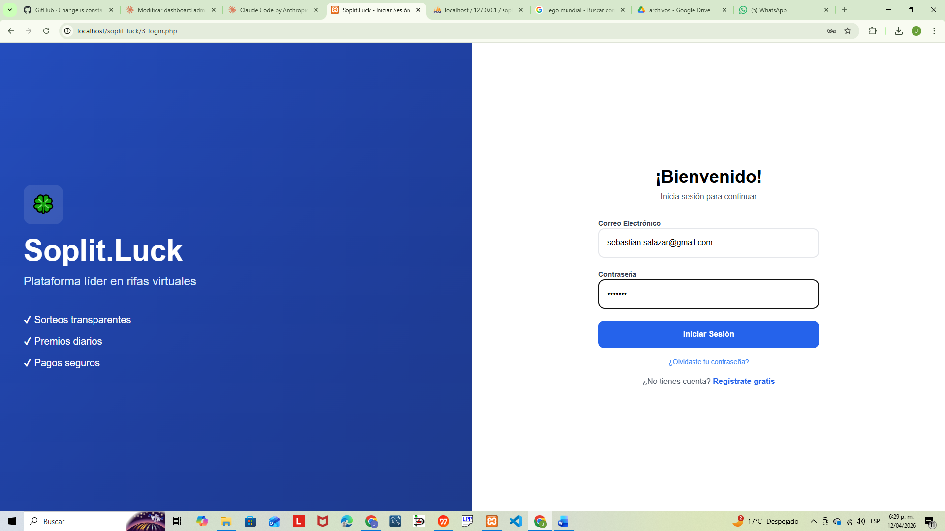

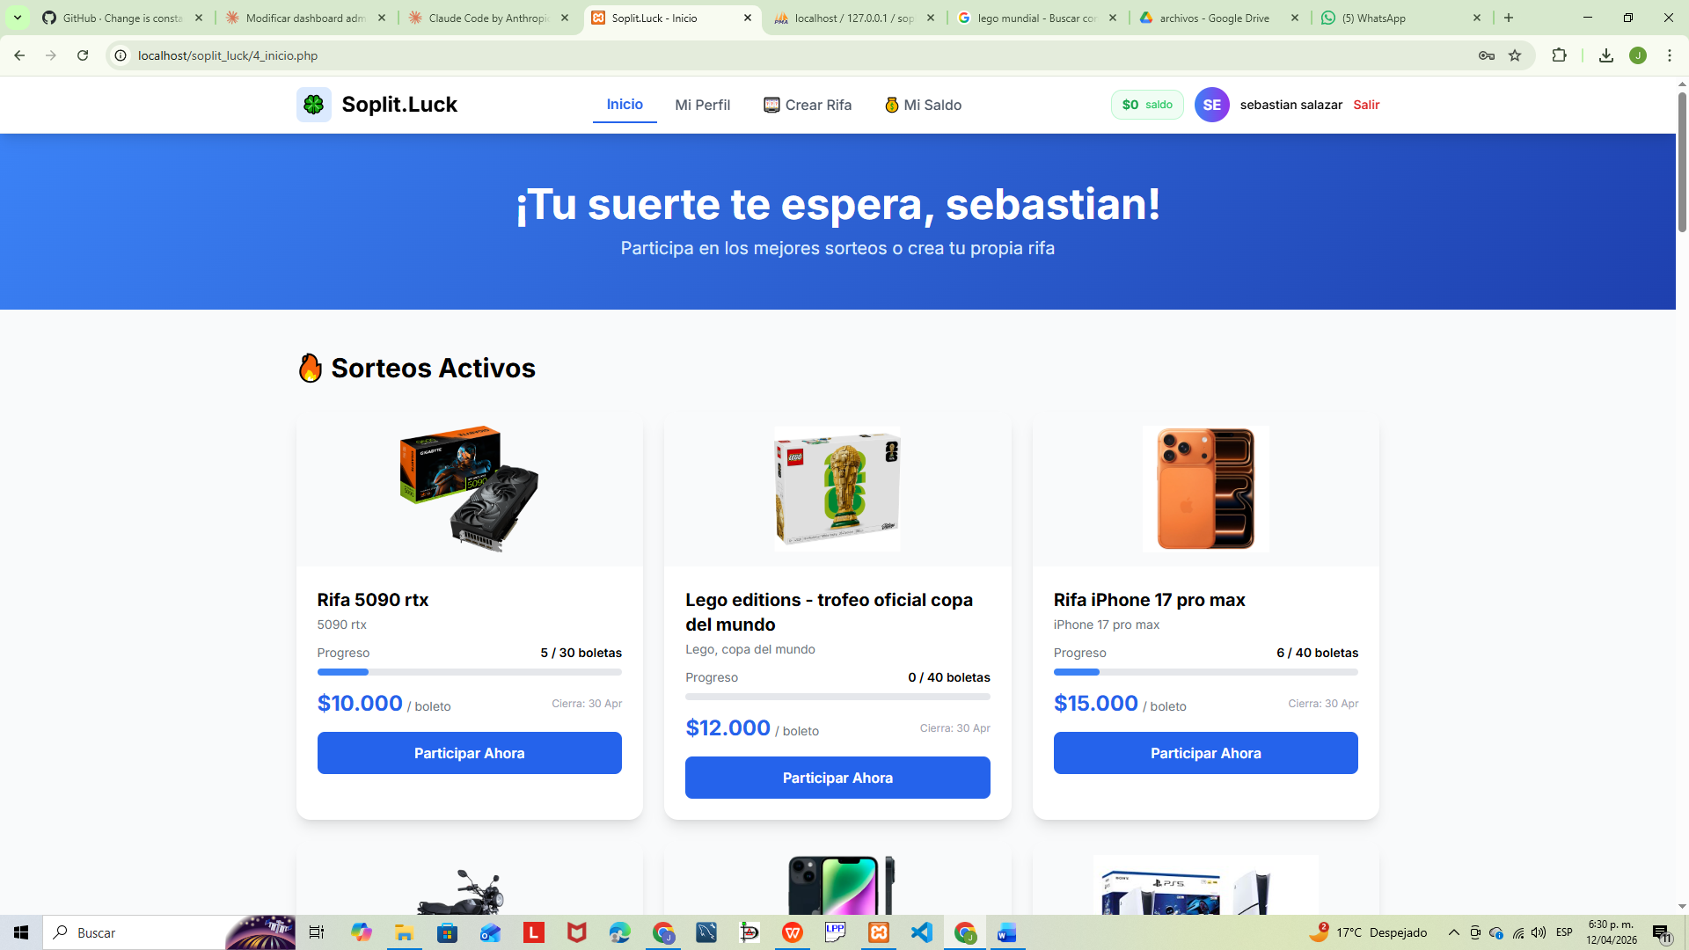

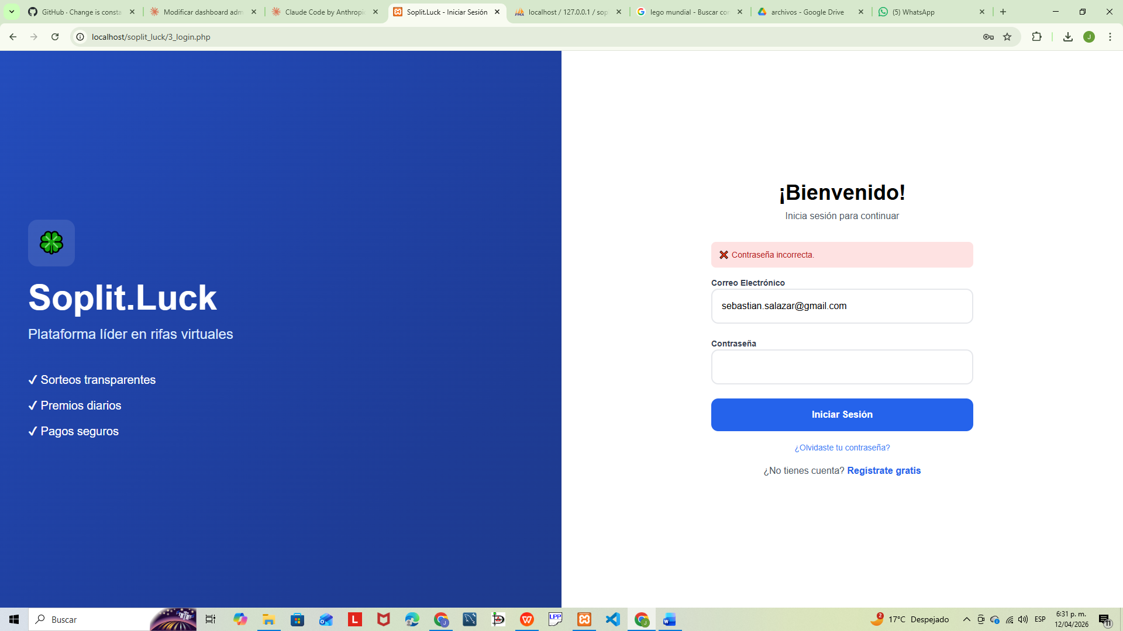

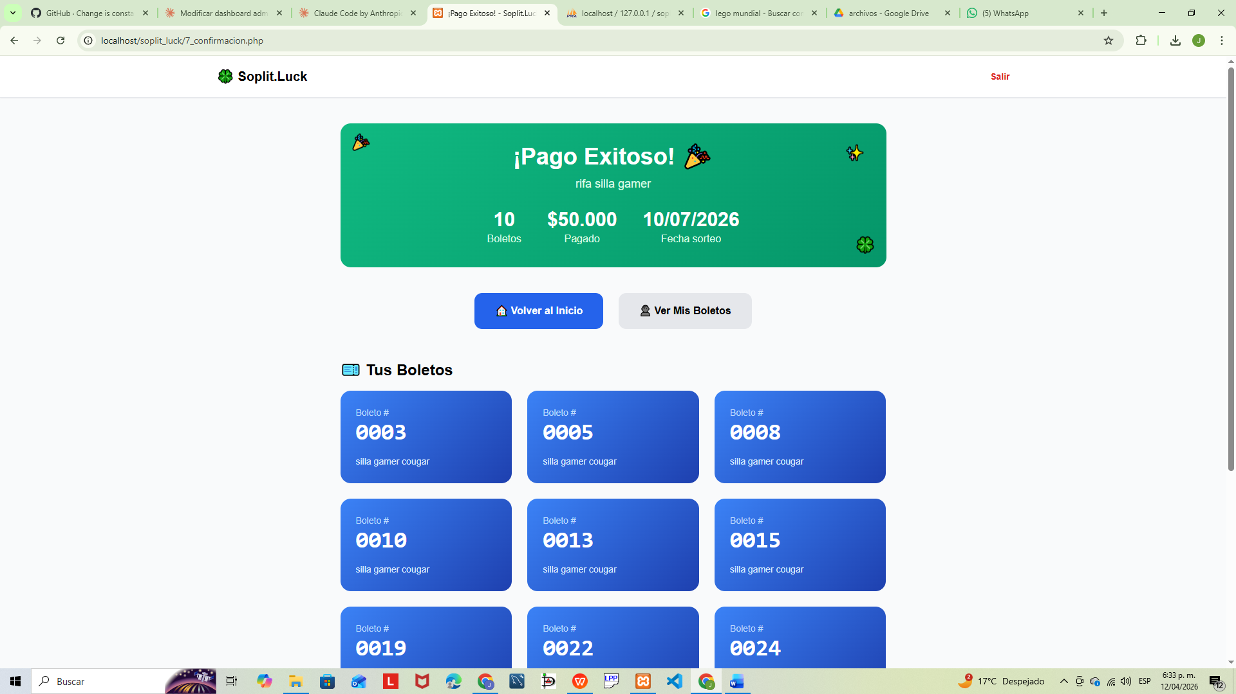

16. Planificación y Organización

16.1 Procedimientos para las Pruebas
El proceso de pruebas seguirá los siguientes pasos:
- 1. Preparación del ambiente: instalar XAMPP, importar BD, verificar que todos los archivos PHP están en el servidor local
- 2. Revisión del plan: el equipo de QA revisa este documento y resuelve dudas antes de iniciar
- 3. Ejecución de pruebas unitarias: se ejecutan los casos CP-U-001 al CP-U-045 módulo por módulo
- 4. Registro de resultados: cada caso se documenta como PASS o FAIL con observaciones y captura si aplica
- 5. Reporte de defectos: los casos FAIL se registran en el log de defectos con severidad asignada
- 6. Corrección y re-prueba: el equipo de desarrollo corrige los defectos y se vuelven a ejecutar los casos fallidos
- 7. Ejecución de pruebas integrales: una vez todos los unitarios pasan, se ejecutan los casos CP-I-001 al CP-I-010
- 8. Informe final: se redacta el informe de ajustes y recomendaciones y se entregan todos los artefactos

16.2 Matriz de Responsabilidades
Actividad | Líder QA | Tester | Desarrollador | Aprobador
Preparación del ambiente | R | C | R | I
Ejecución de pruebas unitarias | A | R | I | I
Ejecución de pruebas integrales | A | R | I | I
Reporte de defectos | R | R | I | A
Corrección de defectos | I | I | R | A
Informe final | R | C | I | A
R = Responsable, A = Aprobador, C = Consultado, I = Informado

16.3 Cronograma
Actividad | Fecha inicio | Fecha fin | Responsable
Preparación del ambiente de pruebas | 26/08/2025 | 12/04/2026 | Tester
Ejecución de pruebas unitarias (CP-U-001 al CP-U-045) | 13/04/2026 | 15/04/2026 | Tester
Corrección de defectos unitarios | 16/04/2026 | 17/04/2026 | Desarrollador
Re-ejecución de casos fallidos | 18/04/2026 | 18/04/2026 | Tester
Ejecución de pruebas integrales (CP-I-001 al CP-I-010) | 19/04/2026 | 21/04/2026 | Tester
Corrección de defectos integrales | 22/04/2026 | 23/04/2026 | Desarrollador
Informe final y entrega de artefactos | 24/04/2026 | 25/04/2026 | Líder QA

16.4 Premisas
- El ambiente de pruebas (XAMPP + MySQL) estará disponible durante todo el ciclo de pruebas
- Los archivos PHP entregados corresponden a la versión final del sprint en prueba
- La base de datos incluye los datos de prueba del script SQL del proyecto
- El equipo de desarrollo estará disponible para corregir defectos en un máximo de 2 días hábiles
- Se cuenta con acceso a phpMyAdmin para verificación directa de datos en BD

16.5 Dependencias y Riesgos
Riesgo | Probabilidad | Impacto | Plan de Mitigación
Ambiente local no disponible o inestable | Media | Alto | Mantener backup de XAMPP configurado; documentar pasos de instalación
Defectos en módulo de saldo que bloqueen pruebas de compra | Media | Alto | Ejecutar pruebas de saldo primero (CP-U-028 a 033) antes de las integrales
Imágenes externas de CDN no disponibles | Alta | Bajo | Verificar fallback de imagen (onerror en img tag); no es bloqueante
Tiempo insuficiente para corregir todos los defectos | Media | Medio | Priorizar defectos Severity 1 y 2; documentar Severity 3 para siguiente sprint
Datos de prueba insuficientes en BD | Baja | Medio | El script SQL incluye 30 usuarios y 28 rifas de prueba — suficiente para los casos

17. Registro de Resultados de Pruebas Unitarias
Diligenciar durante la ejecución de las pruebas. Estado: PASS / FAIL / BLOQUEADO.
ID | Descripción | Estado | Observaciones | Fecha ejecución
CP-U-001 | Login con correo y contraseña válidos | PASS | Redirige correctamente a 4_inicio.php | 13/04/2026
CP-U-002 | Login con contraseña incorrecta | PASS | Muestra error de contraseña incorrecta | 13/04/2026
CP-U-003 | Login con correo inexistente | PASS | Muestra error: correo no registrado | 13/04/2026
CP-U-004 | Login sin datos | PASS | Muestra validación de campos requeridos | 13/04/2026
CP-U-005 | Login con usuario suspendido | PASS | Acceso denegado, muestra estado suspendido | 13/04/2026
CP-U-006 | Usuario autenticado accede a login | PASS | Redirige a 4_inicio.php sin mostrar login | 13/04/2026
CP-U-007 | Admin login con credenciales válidas | PASS | Redirige a 11_dashboard_admin.php | 13/04/2026
CP-U-008 | Admin login con rol participante | PASS | Muestra error, acceso solo para admins | 13/04/2026
CP-U-009 | Registro con todos los campos válidos | PASS | Usuario creado, redirige a 3_login.php | 13/04/2026
CP-U-010 | Registro con correo duplicado | PASS | Muestra error: correo ya registrado | 13/04/2026
CP-U-011 | Registro con contraseñas distintas | PASS | Muestra error: contraseñas no coinciden | 13/04/2026
CP-U-012 | Registro con contraseña menor a 6 caracteres | PASS | Muestra error de longitud mínima | 13/04/2026
CP-U-013 | Registro con cédula no numérica | PASS | Muestra error de formato de cédula | 13/04/2026
CP-U-014 | Registro sin aceptar términos | PASS | Muestra error: términos requeridos | 13/04/2026
CP-U-015 | Registro sin confirmar mayoría de edad | PASS | Muestra error: confirmación de edad requerida | 13/04/2026
CP-U-016 | Recuperación con correo válido registrado | PASS | Genera código y muestra pantalla de verificación | 13/04/2026
CP-U-017 | Recuperación con correo no registrado | PASS | Mensaje genérico sin revelar existencia del correo | 13/04/2026
CP-U-018 | Verificación con código correcto | PASS | Redirige al paso de nueva contraseña | 13/04/2026
CP-U-019 | Verificación con código incorrecto | PASS | Muestra error: código de verificación inválido | 13/04/2026
CP-U-020 | Nueva contraseña menor a 6 caracteres | PASS | Muestra error de longitud mínima | 13/04/2026
CP-U-021 | Nueva contraseña: campos no coinciden | PASS | Muestra error: contraseñas no coinciden | 13/04/2026
CP-U-022 | Contraseña cambiada correctamente | PASS | Redirige a login con mensaje de éxito | 13/04/2026
CP-U-023 | Vista rifas activas usuario autenticado | PASS | Muestra lista con imagen, progreso y precio | 13/04/2026
CP-U-024 | Vista rifas para invitado | PASS | Muestra máx. 3 rifas, botón redirige a registro | 13/04/2026
CP-U-025 | Acceso a 4_inicio.php sin sesión | PASS | Redirige a 3_login.php correctamente | 13/04/2026
CP-U-026 | Ver detalle de rifa activa | PASS | Muestra boletas disponibles y selector de cantidad | 13/04/2026
CP-U-027 | Acceso a rifa inexistente o finalizada | PASS | Redirige a 4_inicio.php | 13/04/2026
CP-U-028 | Recarga de saldo válida vía Nequi | PASS | Saldo aumenta, movimiento registrado en BD | 13/04/2026
CP-U-029 | Recarga con monto 0 o negativo | PASS | Muestra error: monto debe ser mayor a $0 | 13/04/2026
CP-U-030 | Recarga con monto mayor a $10.000.000 | PASS | Muestra error de monto máximo excedido | 13/04/2026
CP-U-031 | Retiro con saldo suficiente | PASS | Saldo disminuye, movimiento registrado en BD | 13/04/2026
CP-U-032 | Retiro con saldo insuficiente | PASS | Muestra error: saldo insuficiente | 13/04/2026
CP-U-033 | Retiro con monto menor al mínimo | PASS | Muestra error: monto mínimo no alcanzado | 13/04/2026
CP-U-034 | Crear rifa con todos los campos válidos | PASS | Rifa creada y aparece en listado de rifas activas | 13/04/2026
CP-U-035 | Crear rifa sin título | PASS | Muestra error: campo título requerido | 13/04/2026
CP-U-036 | Crear rifa con fecha de fin en el pasado | PASS | Muestra error: fecha inválida | 13/04/2026
CP-U-037 | Acceso a crear_rifa.php sin sesión | PASS | Redirige a 3_login.php | 13/04/2026
CP-U-038 | Dashboard admin con sesión válida | PASS | Muestra estadísticas, rifas activas y últimas recargas | 13/04/2026
CP-U-039 | Dashboard admin sin ser admin | PASS | Redirige a 10_login_admin.php | 13/04/2026
CP-U-040 | Suspender usuario activo | PASS | Estado cambia a suspendido en BD correctamente | 13/04/2026
CP-U-041 | Activar usuario suspendido | PASS | Estado cambia a activo en BD correctamente | 13/04/2026
CP-U-042 | Admin suspende su propia cuenta | PASS | Muestra error: no se puede cambiar la propia cuenta | 13/04/2026
CP-U-043 | Finalizar rifa activa | PASS | Estado cambia a finalizada, desaparece del listado | 13/04/2026
CP-U-044 | Filtrar usuarios por estado suspendido | PASS | Muestra solo usuarios con estado suspendido | 13/04/2026
CP-U-045 | Buscar usuario por nombre | PASS | Filtra correctamente por nombre, apellido o email | 13/04/2026

18. Registro de Resultados de Pruebas Integrales
ID | Flujo probado | Estado | Observaciones | Fecha ejecución
CP-I-001 | Flujo: Registro → Login → Ver rifas → Logout | PASS | Sesión creada y destruida correctamente, rifas visibles | 13/04/2026
CP-I-002 | Flujo: Recarga → Compra boleta → Confirmación → BD | PASS | Saldo descontado, boleta vendida, 80% al organizador, 20% comisión | 13/04/2026
CP-I-003 | Compra sin saldo suficiente | PASS | Bloqueo correcto, ninguna boleta cambia de estado | 13/04/2026
CP-I-004 | Compra de boleta ya vendida por otro usuario | PASS | FOR UPDATE detecta conflicto, transacción cancelada con error | 13/04/2026
CP-I-005 | Usuario suspendido intenta acceder al panel | PASS | Sesión destruida, redirección con ?bloqueado=1 | 13/04/2026
CP-I-006 | Recuperación completa → Login con nueva contraseña | PASS | Contraseña actualizada con bcrypt, login exitoso | 13/04/2026
CP-I-007 | Admin crea rifa → Usuario compra → Admin finaliza | PASS | Rifa fluye: activa → boletas vendidas → finalizada | 13/04/2026
CP-I-008 | Imagen correcta según tipo de premio | PASS | iPhone muestra imagen iPhone; PS5 muestra imagen PS5 | 13/04/2026
CP-I-009 | Admin ve recargas con método correcto en dashboard | PASS | Nequi aparece con ícono morado y monto correcto | 13/04/2026
CP-I-010 | Historial completo en mi_saldo.php | PASS | Todos los movimientos con tipo, monto y fecha correctos | 13/04/2026

19. Ajustes y Recomendaciones
Esta sección se diligencia al finalizar el ciclo de pruebas con los hallazgos y recomendaciones del equipo de QA.
Ajustes implementados durante el ciclo de pruebas actual:
- Corrección del bug de punto y coma en imagen_rifa.php que causaba que la función retornara siempre la imagen de PS5 (corregido antes del inicio de pruebas)
- Eliminación de credenciales de administrador hardcodeadas visibles en el HTML de 10_login_admin.php
- Restauración del fallback de contraseñas legacy (texto plano) con validación de que no se aplique a hashes bcrypt
- Corrección de campos sin atributo 'name' en formulario de retiro de mi_saldo.php
Recomendaciones para próximos sprints:
- Implementar envío real de correo electrónico para la recuperación de contraseña (actualmente en modo demo)
- Integrar pasarela de pago real (Wompi, PayU o similar) para reemplazar el sistema de saldo simulado
- Agregar validación CSRF en todos los formularios POST
- Implementar paginación en el panel de administración para cuando el número de usuarios/rifas crezca
- Considerar migrar contraseñas legacy (texto plano) a bcrypt mediante un proceso de actualización progresiva al login

20. Anexos

20.1 Plantilla de Caso de Prueba
Usar esta plantilla para documentar casos de prueba adicionales que surjan durante la ejecución:
Campo | Descripción / Valor
ID del Caso | CP-U-XXX / CP-I-XXX
Módulo | Nombre del archivo PHP o módulo funcional
Descripción | Qué se está probando
Precondiciones | Estado del sistema antes de ejecutar (ej: usuario logueado, saldo de $X)
Pasos de ejecución | 1. ... / 2. ... / 3. ...
Datos de entrada | Valores concretos usados
Resultado esperado | Comportamiento correcto del sistema
Resultado obtenido | Lo que realmente pasó al ejecutar
Estado | PASS / FAIL / BLOQUEADO
Severidad (si FAIL) | Severity 1 / 2 / 3
Observaciones / Evidencia | Notas adicionales o referencia a captura de pantalla
Fecha de ejecución | dd/mm/aaaa
Ejecutado por | Nombre del tester






